落下実験から地球の重力加速度 ｇ を求める方法について

本文では、落下の落下距離 ｖｓ 落下開始からの時間 のグラフの差分（グラフの傾き）から加速度を計算していますが、ｇを求めるには、ほかの方法もあります。それは、落下距離をｓ、落下開始からの時間をｔ とすると、
ｓ＝1/2 ・ g ・ t ・ t （１）
という関係があることを利用します。この式から、
ｇ＝ ２ｓ/ ( t ・ t) （２）
となるので、各測定点について、この式でｇ を計算します。

ここで困ったことには、落下開始後最初に検出した目盛の時刻が、実際の落下開始時刻から何ｍｓ後なのかは、測定からは分かりません。同じように、着地するまでの全落下距離が何ｍｍだったのかも分かりません。落下距離が分からないという意味は、検出した目盛りの数ははっきりしているけれども、落下距離がきっちり何ｍｍということは非常に珍しくて、多くの場合は、目盛と目盛の中間で着地しているはずだからです。
落下開始の正確な時刻と、落下開始時に目盛のどこを検出器が見ていたか（目盛と目盛の間を見ていた確率が９０％以上）が分からないことが問題です。

これを解決するために、目盛と目盛の間が１ｍｍと決まっていることを利用します。１つの目盛信号と次の目盛信号との間の時間から、落下開始の時刻が１つ目の目盛信号の何ｍｓ前だったのかが計算で求めることができます。。

隣り合う２つの目盛信号の間の時間をTa ms とし、落下開始からの、初めの信号の時間をＴ１、その落下距離をＳ１，２番目の信号の時間をＴ２、その落下距離をＳ２ とすると、
S1 ＝1/2 ・ g ・ T1 ・ T1 （３）
S2 = 1/2 ・ g ・ T2 ・ T2 （４）
T2 = T1 + Ta （５）
S2= S1 + 0.1 （６）
長さの単位はｃｍ、 時間の単位は秒です。
不明な値はS1, S2, T1, T2, g と５つ。一方、方程式は４つなので、全部は融けません。いま、実はｇの値を（２）式から求めようとしているのですが、落下開始時刻を求める、すなわちＴ１を求めるときには、理科年表に出ているｇの値（東京でｇ＝９７９．６ cm/s/s ）を使ってしまうことにします。（＊）

すると、（３）～（６）式から、
T１＝0.1 / (g ・ Ta) ― Ta /2 （７）
Ｔ１が分かったら、（２）式を使ってＴ１までの落下距離Ｓ１は、
S１＝1/2 g ・ T1 ・ T1 （８）
と計算できます。すなわち、落下開始時刻は、Ｔ１が（７）となるような時刻です。測定されたＴ１mは、大体落下開始時刻だ折ると思われる時刻を０として、データ写真から読み取った値です。T1mは（８）式のＴ１とは違うので、差の分だけずらすと正しい時刻になります。そして読み取ったすべての時間も同じ時間だけずらします。ずらした時間が正しい時間（落下開始後の時間）です。
落下距離Ｓ１も同じで、測定したＳ１ｍは目盛の数で整数ですが、Ｓ１との差を足し算あるいは引き算して落下距離をＳ１とします。これと同じ差の値をすべての落下距離（目盛の番号）に足し算あるいは引き算して、正しい落下距離に直します。

以上の計算を、図６のデータで、Ｅｘｃｅｌを使って計算した様子を次ページに示します。

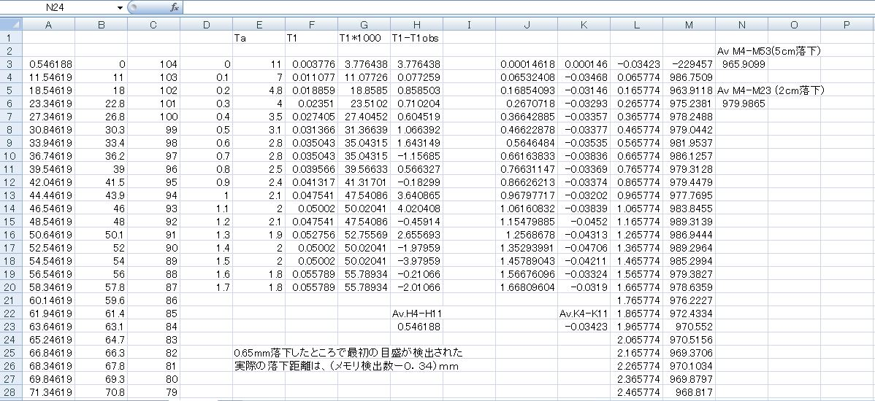
沢山の行があるので、間を抜いて、最後の部分だけを下に示します。

B列は測定した目盛の通過時刻。ゼロ秒（落下開始時刻）だと思われる付近の適当な時刻をゼロと仮定して写真から時刻を読み取った値です。B3の最初の値のゼロは読み取った値ではなくて、仮に入れた値です。
Ｃ列は読み取った目盛の番号です。高さにあるように、読み取った順番と逆の番号になっています。一番最後の値はゼロ（ｍｍ）としました。しかし、落下したときに検出器のPDがちょうど目盛を見ているかどうか分かりませんし、そういう確率は低いので、仮に入れた数値です。
D列は仮の落下距離（ｃｍ単位）です。
Ｅ列は下のマスの値（時刻、ｍｓ単位）の値との差、Ｔａ（ｍｓ単位）です。Ｆ列は、（７）式から計算したＴ１です。Ｇ列はＦ列の値に１０００をかけてｍｓ単位に直した値。Ｈ列はＧ列の値からＥ列の値（Ｔ１ｏｂｓ）
を差し引いた値です。Ｈ３の値は特別なので除外して、Ｈ４からＨ１１までの値の平均値がＨ２３です。そして、Ａ列はＢ列の値にＨ２３の値を足した、「真の」落下開始時からの時間です。
J列はA列の時間を用いて（２）式から計算した落下距離（ｃｍ単位）です。Ｋ列はＪ列の値からＤ列の値（目盛の数から出した落下距離。整数ｍｍ）を差し引いた値です。やはりＫ３は特別なので除外して、Ｋ４からＫ１１までの値の平均値をＫ２３に示しました。L列はD列の仮の落下距離にK23の値を加えて、「真の」落下距離にした値です。
そして、いよいよ、M列が（２）式とＡ列、Ｌ列の値を使って計算した重力加速度（cm/s/s )です。
M列の最初M3 は特別なので、この値を除いて、位置（高さ）と計算したｇの値とのグラフを書いてみると次のページの図になります。

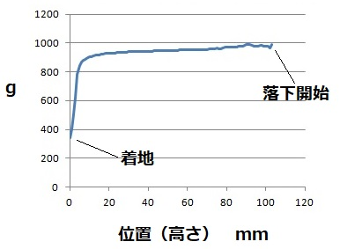

ここでｇを求めた式は、ｇ＝２ｓ/ t/t です。
本論文の中では、測定値の差分から加速度を計算しましたが、そのときには、その測定点の下の２点の測定値しか結果に影響を与えません。落下開始がいつだったかということも、本論文の計算方法では加速度の計算に影響しません。一方、ここでの計算では、落下開始の時からその測定点に達するまでの時間ｔと落下距離しか計算結果に影響しません。両隣の測定点の値がどうなのかはここでの重力加速度の計算結果には影響を与えません。
そう思って、上のグラフを見ると、ここでの計算では、右上の落下開始の直後から、計算したｇの値が左下がりに減少しています。すなわち、落下に従って＝銅板に近づくにしたがって、下向きの加速度が減少しています。本論文の時には出てこなかったのですが、ここの計算方法をとると、磁石の落下に銅板の影響が最初から及んでいたことが分かります。
そして、この図で、銅板からまだ遠くて、銅板の影響が少ないと思われるｈ＝９３－１００ｍｍの間の計算で出たｇのあたいの平均をとってみると、９８０．７２ cm/s/s になります。理科年表に出ている東京の重力加速度は９７９．６ cm/s/s ですから、誤差０．１１％です。かなり高精度で重力加速度を測れたことになります。

上の図は銅板の影響を表していると思いますが、銅板を置かずに落下したときのグラフと比べると、それがはっきりするでしょう。以下には、そのデータを取って結果を示そうと思います。しばらくしたら、それを追加する予定です。

